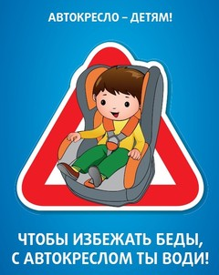

МДОУ «Детский сад № 17
с. Пушкарное Белгородского района Белгородской области»

Автомобильное
кресло - детям

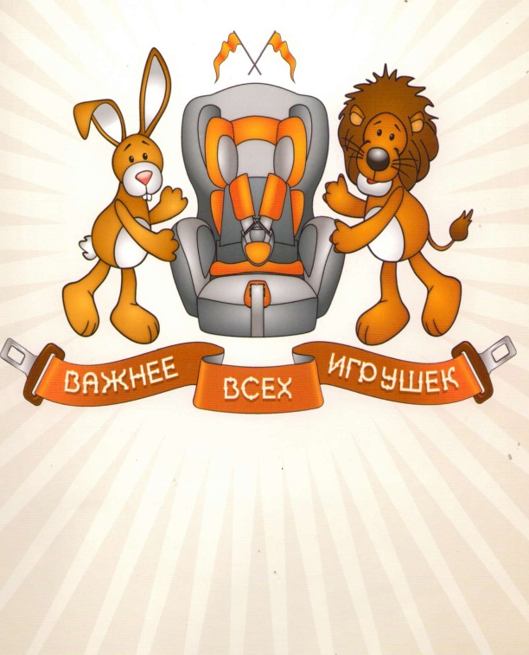

Разработали воспитатели
Чеботарева А. М. Корявко О. М.

Государство сделало заботу
родителей о безопасности детей при поездках на личном автомобиле обязательной. Все дети до 12 лет могут перевозиться только в специальных креслах.
Прежде всего, надо знать, что детское кресло:
- Спасает при аварии или в случае резкого торможения;
- Позволяет родителям не беспокоиться о том, что подвижный ребенок помешает вождению;
- Кресло создает комфортные условия для малыша, благодаря грамотной конструкции (удобная спинка, боковые подушки и т. д.)
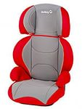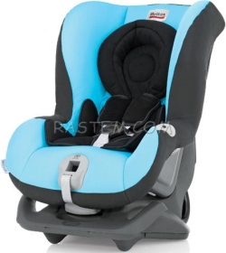

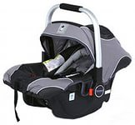
Многочисленные исследования однозначно показывают, что в случае аварии, человека ростом ниже 135 см. не смогут защитить стандартные ремни безопасности. При ДТП ребенок «выскальзывает» из-под обычного ремня. Подушка безопасности, настроенная на пристегнутого взрослого, при срабатывании может покалечить, а то и убить малыша.
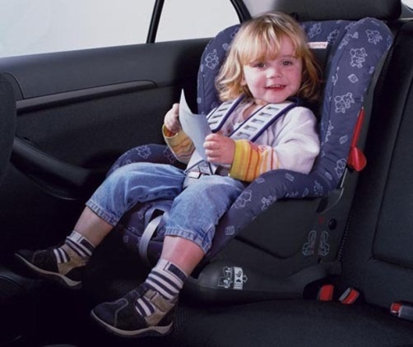
Попытки удержать младенца на руках, при столкновении обречены на провал. Во время удара автомобиля о препятствие со скоростью всего 50 км/ч вес любого пассажира мгновенно возрастает, по меньшей мере, в 5-6 раз. В реальной жизни при таких перегрузках ребенка на руках ни за что не удержать. Детское автомобильное кресло помогает избежать до 95% травм и увечий.

Требования ко всем автокреслам
- Пятиточечные ремни безопасности;
- Система регулировки внутреннего ремня;
- Должны быть глубокие боковые борта, защита головы и плеч;
- Голова ребенка не должна быть выше уровня автокресла;
- Чехлы должны легко сниматься для стирки.
Детское кресло – вещь не дешевая, но жизненно необходимая. Но, наверное, все - таки лучше сэкономить на бесконечно ломающихся игрушках, чем на безопасности собственного ребенка.

